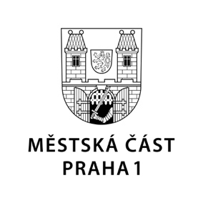

TISKOVÁ ZPRÁVA 28. května 2021

Rekonstrukce hotelu InterContinental je pod kontrolou a všechna měření vyloučila obsah azbestu v ovzduší
Nulové hodnoty koncentrace azbestových vláken ve vzduchu – takový je výsledek měření certifikovanou laboratoří AQUATEST, které bylo naposledy provedeno 26. května 2021. A stejnou nulovou hodnotu měla i dvě předchozí měření provedená stejnou společností ve dnech 28. dubna a 19. května, potvrzená Hygienickou stanicí hl. m. Prahy. Se stavem rekonstrukce a s výsledky měření se dnes osobně na stavbě seznámil starosta Prahy 1 Petr Hejma.
„Dnes jsem osobně vše zkontroloval a jednal s investorem, s Hygienickou stanicí hl. m. Prahy, představiteli Metrostavu a dalšími odborníky a z jednání jasně vyplynulo, že všechna měření jsou v pořádku a zvolená technologie je jediná možná,“ konstatoval starosta Prahy 1 Petr Hejma během své kontroly a dodal: „Městská část Praha 1, náš stavební úřad, Hygienická stanice hl. m. Prahy a další orgány průběžně kontrolují průběh všech prací a denně spolupracují s investorem. Rekonstrukce bývalého hotelu InterContinental je tedy naprosto pod kontrolou. O všem je samozřejmě neustále informována sousedící ZŠ nám. Curieových a rodiče dětí, které ji navštěvují. Vyzývám proto různé nezodpovědné aktivisty, aby přestali šířit poplašné zprávy, které občany v okolí a rodiče bezdůvodně zneklidňují!“
Certifikovaná laboratoř AQUATEST bude v následujících dnech nad rámec provádět měření po každých dvou dnech práce s azbestem.

Kontakt:
Petr Bidlo, vedoucí oddělení vnějších vztahů
Mobil: 775 118 877, petr.bidlo@praha1.cz

